Zápis ze zasedání
2. zasedání pracovní skupiny Spolupráce a Řídící skupiny dne 21. ledna 2021 ve 10:00 hod. Vzhledem k epidemiologické situaci bylo spojeno jednání pracovní skupiny Spolupráce a Řídící skupiny.
Místo konání: online platforma GoogleMeet (meet.google.com/twp-qvjs-qtc).
Na základě žádosti předsedy Řídící skupiny p. Štefky bude zasedání skupiny řídit a podepisovat zápis PhDr. Jaroslava Filipová.
Přítomní účastníci:
 | Jméno a Příjmení | Organizace | Podpis
1. | PhDr. Jaroslava Filipová | Starostka obce Hartmanice | Online
2. | Mgr. Ing. Libor Stráník | Svazek Obcí AZASS | Online
3. | Věra Chemišincová | Starostka obce Pomezí | Online
4. | Ing. Petr Vondrovic | Zástupce obce Korouhev | Online
5. | Ing. Josef Gracias | Starosta městysu Svojanov | Online
6. | Bc. Martina Černíková | OSVZ MěÚ Polička | Online
7. | Mgr. Marie Štouračová | Domov Bystré o.p.s. | Online
8. | Petra Martinů | MAS POLIČSKO z.s. | Online
9. | Mgr. Jan Neudert | Město Bystré | Online
 | Omluveni:
 | Petr Šváb | Starosta obce Kamenec u Poličky
 | Ing. Josef Štaud | Starosta obce Trpín
 | Eliška Měšťanová | Starostka obce Sádek
 | Pavel Štefka | Město Polička
 | Ing. Jan Tesař | Úřad práce Svitavy
 | Michal Serafin | Starosta obce Oldřiš
 | Projednáno v náhradním termínu
 | Mgr. Martin Dvořák | Oblastní charita Polička | 20.1.2021
Řídící skupina
 | Jméno a Příjmení | Organizace | Podpis
1. | PhDr. Jaroslava Filipová | Starostka obce Hartmanice | Online
2. | Mgr. Ing. Libor Stráník | Svazek obcí AZASS | Online
3. | Mgr. Ferdinand Raditsch | Květná zahrada z.s. | Online
4. | Mgr. Marie Štouračová | DOMOV Bystré o.p.s | Online
5. | Mgr. Jan Neudert | Město Bystré | Online
6. | Bc. Martina Černíková | OSVZ MěÚ Polička | Online
7. | Petra Martinů | MAS POLIČSKO z.s. | Online
8. | Jiřina Leinweberová | MAS POLIČSKO z.s. | Online
9. | Bc. Tereza Jakubová | MAS POLIČSKO z.s. | Online
 | Omluveni:
 | Ing. Jan Tesař | Úřad práce Svitavy
 | Pavel Štefka | Město Polička
 | Projednáno v náhradním termínu
 | Petra Habrmanová | Uživatelka | 19.1.2021
 | Mgr. Martin Dvořák | Oblastní charita Polička | 20.1.2021
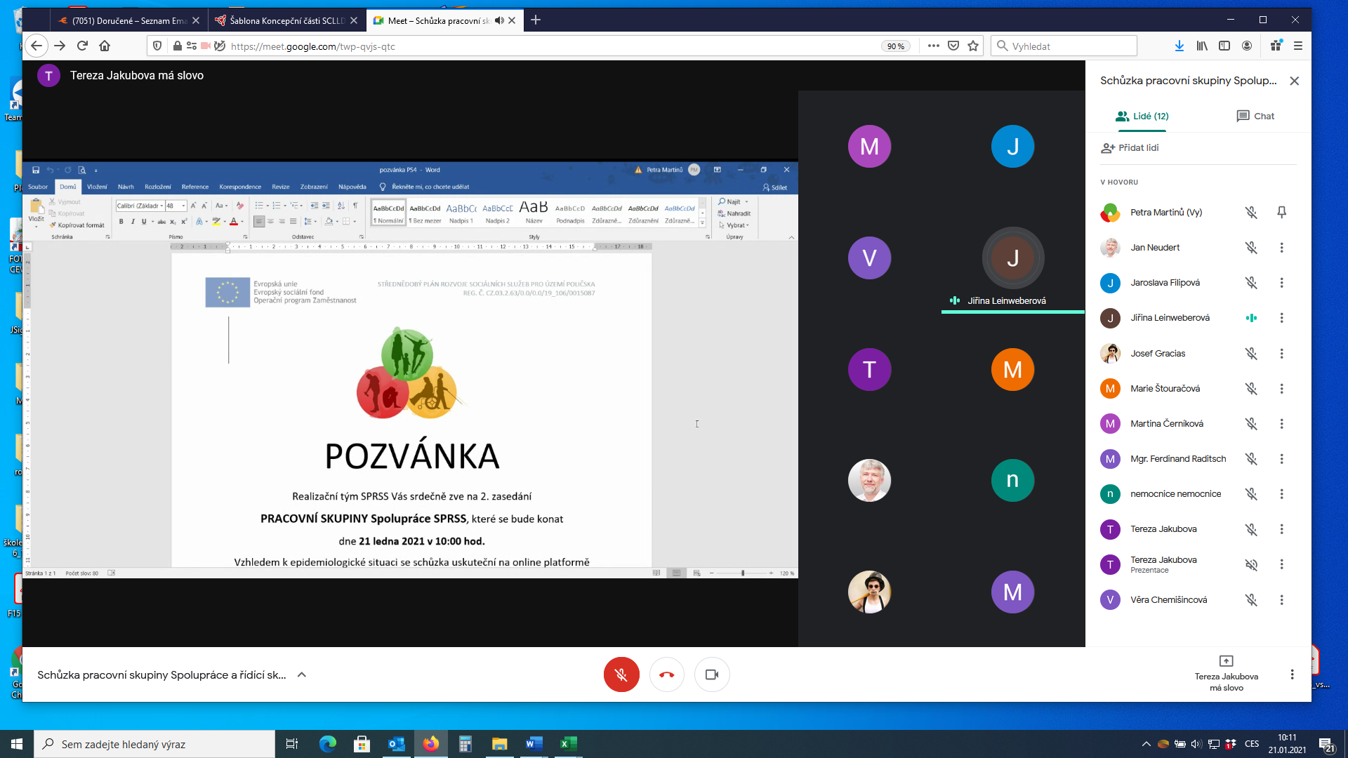
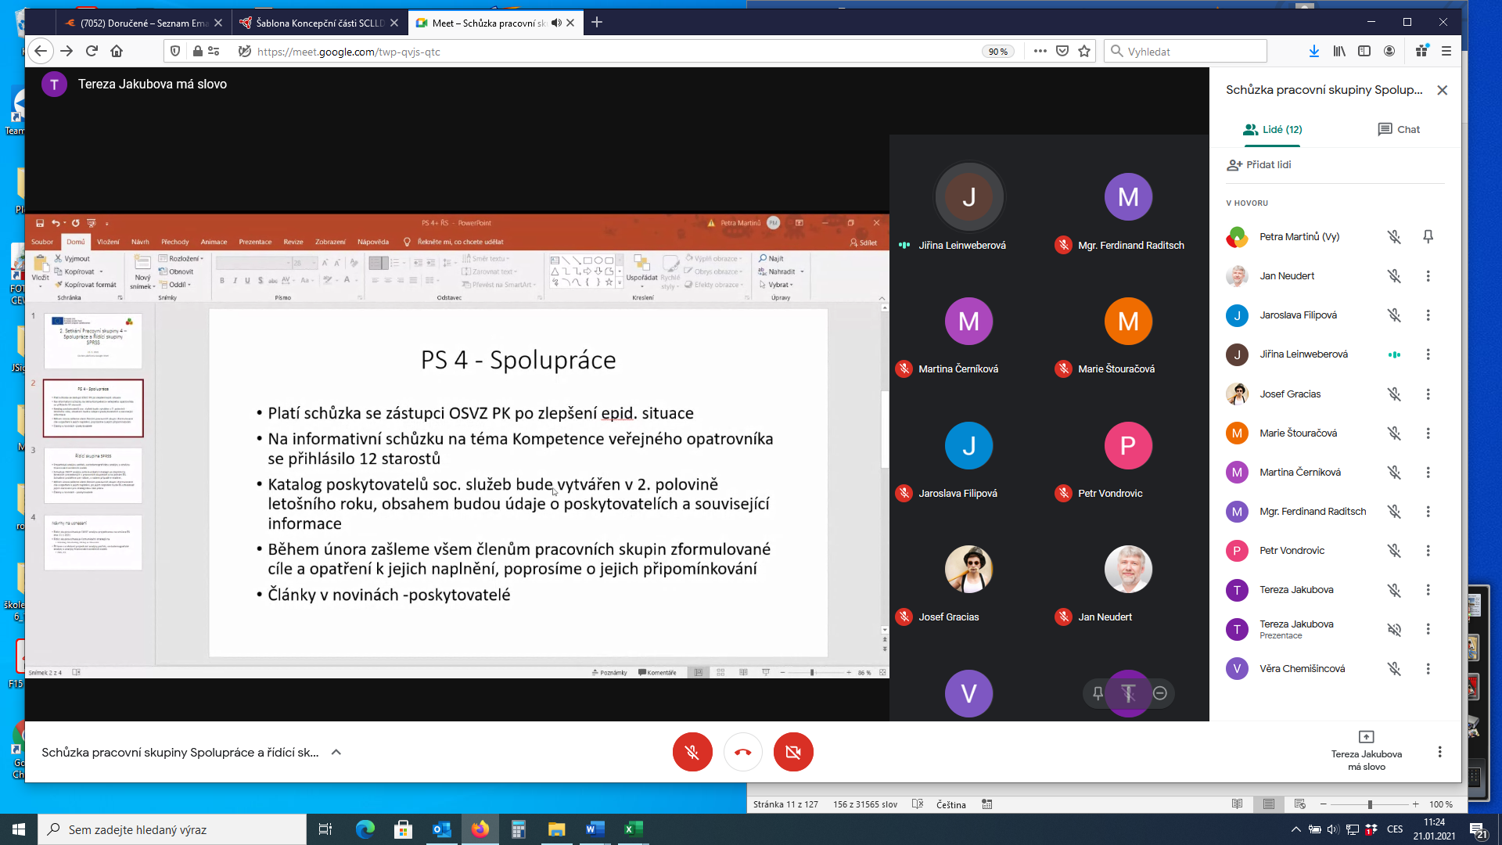

Program zasedání:
- Analýza potřeb na základě dotazníkového šetření
- Finanční analýza
- Sociodemografická analýza území
- SWOT analýza
- Různé

Po provedené prezenci účastníků schůzky seznámila Petra Martinů všechny se způsobem projednávání jednotlivých bodů a komunikace mezi účastníky.
Všechny projednávané materiály dostali členové PS a ŘS před týdnem prostřednictvím e-mailové pošty a byly projednány a připomínkovány v několika kolech za účasti členů PS 1-3.
Na schůzce materiály prezentovala metodička SPRSS. Připomínkování materiálů probíhalo v rámci této prezentace, přijaty byly změny a doplnění na základě konsensu přítomných.
Ad1/
Prezentace a připomínkování vytvořené Analýzy potřeb, která vychází z dotazníkových šetření, řízených rozhovorů a podnětů členů pracovních skupin.

Ad2/
Prezentace a připomínkování Finanční analýzy. Mgr. Štouračová navrhuje analýzu finančních zdrojů rozšířit – přidat roky 2017 a 2018 a rozkrýt např. položku dary tak, aby bylo patrno, který z poskytovatelů je schopen zajistit vlastní finanční zdroje. Mgr. Raditsch se domnívá, že hlavním posláním poskytovatelů je poskytovat kvalitní sociální služby, nikoli soutěžit v zajišťování financí, které by měly plynout hlavně od státu, zřizovatelů a ev. uživatelů.
Ad3/
Prezentace Sociodemografické analýzy projektu SPRSS. Nebyla navržena žádná doplnění.
Ad4/
Přítomní byli seznámeni se SWOT analýzou, která prošla diskuzí v pracovních skupinách. Došlo k doplnění a změnám formulace některých bodů. Výslednou SWOT analýzu bude schvalovat ŘS per rollam.
Ad5/
Členové ŘS byli seznámeni s Komunikační strategií projektu a Vizí, schvalování proběhne per rollam emailem do 5.2.2021. Během měsíce února obdrží všichni členové PS zformulované cíle a opatření pro strategickou část a budou vyzváni k připomínkování. Schůzky pracovních skupin předpokládáme v březnu. V návaznosti na vývoj epidemiologické situace se uskuteční školení starostů na téma Opatrovnictví a schůzka se zástupci Pardubického kraje.
Usnesení:
Členové pracovní skupiny Spolupráce a Řídící skupiny vzali na vědomí:
Analýzu potřeb vzniklou na základě dotazníkových šetření, řízených rozhovorů
a doplnění v PS
Finanční analýzu
Obsah Sociodemografické analýzy
Členové Řídící skupiny schválí per rollam:
SWOT analýzu
Komunikační strategii projektu
Vizi projektu

V Bystrém dne 21.1.2021 Podpis: PhDr. Jaroslava Filipová

